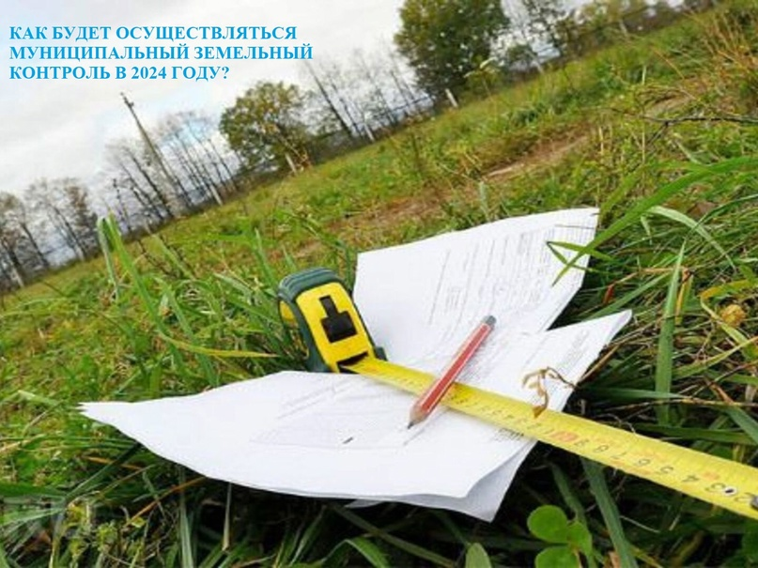

КАК БУДЕТ ОСУЩЕСТВЛЯТЬСЯ МУНИЦИПАЛЬНЫЙ ЗЕМЕЛЬНЫЙ КОНТРОЛЬ В 2024 ГОДУ?
Согласно постановлению Правительства Российской Федерации от 10.03.2022 № 336 (в редакции от 14.12.2023) «Об особенностях организации и осуществления государственного контроля (надзора), муниципального контроля» на территории Российской Федерации продолжает действовать мораторий на проведение контрольных (надзорных) мероприятий. Это значит, что плановые проверки муниципальным земельным контролем в 2024 году не проводятся, а внеплановые проверки соблюдения земельного законодательства могут быть проведены только при:
- при непосредственной угрозе причинения вреда жизни и тяжкого вреда здоровью граждан, по фактам причинения вреда жизни и тяжкого вреда здоровью граждан;
при непосредственной угрозе обороне страны и безопасности государства, по фактам причинения вреда обороне страны и безопасности государства;
при непосредственной угрозе возникновения чрезвычайных ситуаций природного и (или) техногенного характера, по фактам возникновения чрезвычайных ситуаций природного и (или) техногенного характера;
- при выявлении индикаторов риска нарушения обязательных требований.
Проведение внеплановых проверок во всех случаях согласовывается с органами прокуратуры.
Основным направлением муниципального земельного контроля в 2024 году, как и в прошедшем, остаётся проведение профилактических мероприятий (информирование; консультирование, объявление предостережения; профилактический визит ) и контрольных (надзорных) мероприятий без взаимодействия с проверяемыми лицами (выездное обследование, наблюдение за соблюдением обязательных требований ).
Целью таких мероприятий является мотивирование контролируемых лиц к соблюдению обязательных требований земельного законодательства Российской Федерации.
Консультирование по вопросам соблюдения обязательных требований земельного законодательства осуществляется отделом муниципального контроля Администрации Пестяковского муниципального района :
- по телефону: 8 (49346) 2-16-71 ;
- на личном приеме , по адресу : п. Пестяки, ул. К. Маркса, д. 20., 2-й этаж кабинет «Отдел муниципального контроля » : среда с 9:00 до 16:00 часов, пятница с 9:00 до 15:00 часов , перерыв с 13:00 до 13:45 часов.
- по письменному обращению на электронную почту : otd.adm@yandex.ru

